عناصر الإجابة (الموضوع الأول) | العلامة
عناصر الإجابة (الموضوع الأول) | مجزأة | مجموع
الجزء الأول: (06ن)  1) شرح المصطلحات:  • مجلس الأمن: أحد أجهزة هيئة الأمم المتحدة وأهمها (0.25)، تكمن مهامه في الحفاظ على السلم والأمن العالميين، يصدر قرارات واجبة التنفيذ (0.25)، يتكون من 15 عضو 05 دائمون و10 ينتخبون لمدة سنتين. (0.25) | 0.75 | 06
• الحرب الباردة: صراع ايديولوجي بين القوتين العظميين ظهر بعد (ح ع 2)(0.50) ، استعملت فيه كل الوسائل ماعدا المواجهة العسكرية المباشرة. (0.50) | 01 | 06
• حركات التحرر: رد فعل شعوب المستعمرات في كل من إفريقيا واسيا وامريكا اللاتينية على الوجود الاستعماري (0.25)، اتخذت أشكالا متعددة سياسية، عسكرية. (0.25)، تهدف إلى الاستقلال واسترجاع السيادة الوطنية ...(0.25) | 01 | 06
2) التوقيع على الخريطة الدول دائمة العضوية في مجلس الأمن: الوم أ – روسيا – بريطانيا – الصين -فرنسا (0.5×5 =2.5 + 0.25المفتاح= (0.50) العنوان = (0.50) ) | 03.25 | 06
الجزء الثاني: (04ن)  مقدمة: الشعب الجزائري بين إغراءات فرنسا وواجب الالتفاف حول الثورة (تقبل كل مقدمة وجيهة) | 0.50 | 04
1) المشاريع الإغرائية التي قدمها الاستعمار الفرنسي:  • مشروع جاك سوستيل15-02-1955...  • مشروع قسنطينة: طرحه ديغول في 03-10-1958(مشروع اقتصادي المظهر سياسي الباطن)  • إنشاء القوة الثالثة: | 3×0.5 | 04
2) رد فعل الشعب الجزائري: تفطن الشعب الجزائري ومن ورائه جبهة التحرير الوطني للأهداف الخفية للمشروعين فكان رد فعله كالتالي:  • رفض المشروعين وعدم الاستجابة لهما.  • هجومات الشمال القسنطينة 20-08-1955  • استمرار الشعب في دعم الثورة بمختلف الوسائل (إيواء المجاهدين، التموين...)  • ازدياد عدد المنخرطين في صفوف جيش التحرير الوطني.  • استجابة الشعب لكل نداءات الثورة (الاضراب، المظاهرات...)  • تأطير الشعب الجزائري في منظمات جماهرية (الاتحاد العام للعمال الجزائريين...) | 6×0.25 | 04
خاتمة: التفاف الشعب حول الثورة ،أحبط مخططات الاستعمار الفرنسي في عزله عنها.  (تقبل كل خاتمة وجيهة)  تقبل كل الإجابات الأخرى الصحيحة | 0.5 | 04

عناصر الإجابة (الموضوع الأول) | العلامة
عناصر الإجابة (الموضوع الأول) | مجزأة | مجموع
جغرافيا:  الجزء الأول: (06ن)  1) شرح المصطلحات:  • اقتصاد السوق: اقتصاد يقوم على الحرية الاقتصادية للأموال والتجارة والاستثمار (0.50، يخضع للمنافسة وقانون العرض والطلب (عدم تدخل الدولة في توجيه الاقتصاد) (0.50). | 01 | 06
• الأسواق المالية: فضاء تدار فيه العمليات المالية كبيع الاسهم والسندات (0.50)، كما تحدد فيه أسعار العملات، يخضع لقانون العرض والطلب...(0.50) | 01 | 06
• دول الشمال: هي الدول التي يقع معظمها في النصف الشمالي للكرة الأرضية (0.50) وتتميز بالتقدم الاقتصادي والتكنولوجي والرفاهية...(0.50) | 01 | 06
2) التعليق على الجدول:  • تنتمي كل الدول الواردة في الجدول للعالم المتقدم ماعدا الصين. (0.75)  • تباين نسب المساهمة في الصادرات والواردات لهذه الدول. (0.75)  • سيطرة الدول الآسيوية مجتمعة على التجارة العالمية. (0.50)  • الو م أ والصين أكبر قوتين مساهمة في التجارة العالمية في حين مساهمة كوريا الجنوبية ضئيلة (. 0.50)  • هيمنة الدول الكبرى على التجارة العالمية (. 0.50) | 03 | 06
الجزء الثاني: (04ن)  مقدمة: الاتحاد الأوروبي قوة اقتصادية عالمية تعترضه معيقات خارجية (تقبل أي مقدمة وجيهة)  1) العوامل الطبيعية والبشرية التي جعلت الاتحاد الأوروبي قوة اقتصادية | 0.50 | 04
• الطبيعية:  ▪ اتساع المساحة الزراعية وخصوبة التربة واحتوائه على بعض الموارد الطبيعية.  ▪ تنوع المناخ وملاءمته.  ▪ إطلاله على واجهات بحرية عديدة واتساع الشبكة الهيدروغرافية. | 3×0.25 | 04
• البشرية:  ▪ قوة بشرية (سوق استهلاكية واسعة، يد عاملة...)  ▪ تبني سياسة التكتل في جميع القطاعات (السياسة الزراعية المشتركة، أوربا الزرقاء...)  ▪ قوة مالية والتقدم التكنولوجي. | 3× 0.25 | 04
2) المعيقات الخارجية التي تواجه الاتحاد الأوروبي:  ▪ المنافسة الخارجية التي يتعرض لها الاتحاد خاصة من الو م أ واليابان والصين في الأسواق العالمية.  ▪ تبعيته للخارج في المواد الأولية.  ▪ تعرض بلدانه لظاهرة الهجرة غير الشرعية.  ▪ تقلص الأسواق الخارجية نتيجة ظهور قوى اقتصادية ناشئة (الهند، البرازيل، تركيا...) | 0.50  0.50  0.25  0.25 | 04
خاتمة: رغم المعيقات التي تعترض الإتحاد الأوروبي يبقى قوة اقتصادية عالمية.  (تقبل كل خاتمة وجيهة)  (تقبل كل الإجابات الأخرى الصحيحة) | 0.50 | 04

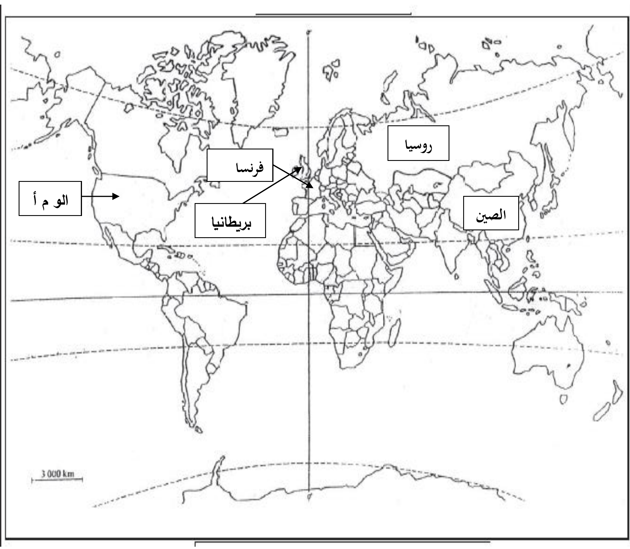
خريطة تبين الدول دائمة العضوية في مجلس الأمن.

عناصر الإجابة (الموضوع الثاني) | العلامة
عناصر الإجابة (الموضوع الثاني) | مجزأة | مجموع
التاريخ:  الجزء الأول(06 نقاط).  1) شرح ما تحته خط في النّص:  • ديان بيان فو: منطقة تقع في شمال فتنام وقعت فيها معركة بين قوات الفيتنام بقيادة الجنرال جياب ضد الاستعمار الفرنسي (0.50) امتدت من13 مارس إلى 7 ماي 1954 (0.25) انتهت بانتصار قوات الفيتنام...(0.25) | 01 | 06
• الامبريالية: سيطرة القوى السياسية الكبرى خاصة الو م أ على العالم (0.50) باستعمال كل الوسائل (الضغوطات، السلاح الأخضر، الديون، الأنظمة، التدخلات، العقوبات.).(0.50) | 01 | 06
• حلف جنوب شرق آسيا: حلف عسكري تأسس عام 1954 في شرق وجنوب شرق آسيا ( 0.25)للوقوف في وجه المد الشيوعي (0.25)مقره الفلبين ضم دول المنطقة منها :الفلبين ، بريطانيا ، اليابان (0.25)وهو أحد وسائل الحرب الباردة...(0.25) | 01 | 06
2) ربط الأحداث بتواريخها: (القرصنة الجوية22 - 10- 1956 -  (توقيع اتفاقية إيفيان18- 03- 1962 ) (مشروع ايزنهاور05- 01- 1957) | 3×01 | 06
الجزء الثّاني: (04 نقاط).  المقدمة: تفكك الكتلة الشرقية وأثره على أوربا. (تقبل كل مقدمة وجيهة) | 0.50 | 04
1) أسباب تفكك الكتلة الشرقية:  ✓ الدّاخلية:  • فشل النّظام الشّيوعي في بناء اقتصاد منافس للاقتصاد الرّأسمالي.  • طبيعة الأنظمة الشّيوعية المستبدّة.  • اصلاحات غورباتشوف (البروسترايكا والغلاسنوست) الّتي جاءت متأخرة.  • بروز الحركات الانفصالية في المعسكر الشّيوعي. | ×0.25  4 | 04
✓ الخارجية:  • سياسة التطويق التي مارسها المعسكر الغربي.  • دور الإعلام الغربي في ذلك.  • انعكاسات انسحاب الاتّحاد السّوفياتي من أفغانستان.  • عدم قدرة (الا س) مسايرة (الوم أ) عسكريا (تبني الو م أ "حرب النجوم" في عهد (ريغن) | ×0.25  4 | 04
2) انعكاسات التفكك على أوربا:  • توحيد الألمانيتين 1990 وحل منظمة الكوميكون  • زوال الأنظمة الشيوعية بأوربا الشرقية وتبنيها النظام الرأسمالي وانضمام بعضها للحلف الأطلسي  • استقلال العديد من دول أوربا الشرقية عن الاتحاد السوفيتي، وظهور مجموعة الدول المستقلة.  • انقسام بعض الدول مثل يوغسلافيا وتشيكوسلوفاكيا وحل حلف وارسو... | 0.25  4× | 04
الخاتمة: تخلص أوربا من الشيوعية وتوجهها نحو الوحدة الشاملة.  (تقبل كل خاتمة وجيهة)  (تقبل كل الإجابات الصحيحة الأخرى) | 0.50 | 04

عناصر الإجابة (الموضوع الثاني) | العلامة
عناصر الإجابة (الموضوع الثاني) | مجزأة | مجموع
الجغرافيا  الجزء الأوّل: (06 نقاط).  1) شرح ما تحته خط في النص:  • رؤوس الأموال: الملكيات الثابتة (أرض، آلة مصانع.) والمنقولة (النقود.) (0.50) لإقامة نشاط اقتصادي بهدف الربح(0.50)  • تكنولوجيا المعلومات: استخدام التطور التقني في المجال التكنولوجي (0.25) لنقل المعلومات (0.25) بسرعة فائقة وغزارة ربحا للجهد والوقت.... (0.50)  • الشركات متعددة الجنسيات: هي شركات عملاقة تقع مقراتها بالدول المتقدمة خاصة الو م أ (0.50) لها فروع في مختلف مناطق العالم تهيمن على مختلف الأنشطة الاقتصادية والخدماتية...(0.50) | 3×01 | 06
• تمثيل النسب الواردة في الجدول بدائرة نسبية:  الإنجاز: 1.50 -المفتاح: 0.25 –المقياس: 0.25 العنوان: 0.50 العمليات الحسابية 0.50 | 03 | 06
الجزء الثّاني: (04 نقاط).  المقدّمة: القمح مادة استراتيجية تؤثر في العلاقات الاقتصادية والسياسية. (تقبل كل مقدمة وجيهة) | 0.50 | 04
1) أهمية القمح الاقتصادية والاجتماعية:  • مادة أولية للعديد من الصناعات الغذائية.  • يساهم في الدخل القومي للدول المنتجة له.  • مصدر غذاء أساسي لمعظم شعوب العالم.  • يوفر مناصب شغل في القطاعين الزراعي والصناعي.  • سلعة أساسية في التجارة الدولية. | 0.50  025  025  0.25  0.25 | 04
2) انعكاسات ضعف الانتاج على بلدان عالم الجنوب:  • ارتفاع فاتورة استيراده.  • انتشار المجاعة وسوء التغذية.  • تعرض الدول لاضطرابات اجتماعية (مشاكل داخلية/ غياب الاستقرار السياسي)  • تعرض الدول للضغوطات الأجنبية والتدخل في سياستها (سلا ح أخضر).  • تدخل المؤسسات المالية العالمية (صندوق النقد الدولي) في السياسة الاقتصادية لدول الجنوب.  • تخبط الدول المستوردة له في مشكل المديونية. | 6×0.25 | 04
خاتمة: يبقى القمح مادة أساسية لكل شعوب العالم...  (تقبل كل خاتمة وجيهة)  (ملاحظة: تقبل كل الإجابات الصحيحة الأخرى | 0.50 | 04

